ข่าวประจำวันพฤหัสบดีที่ 10 พฤศจิกายน พ.ศ.2559 หน้าที่ 21
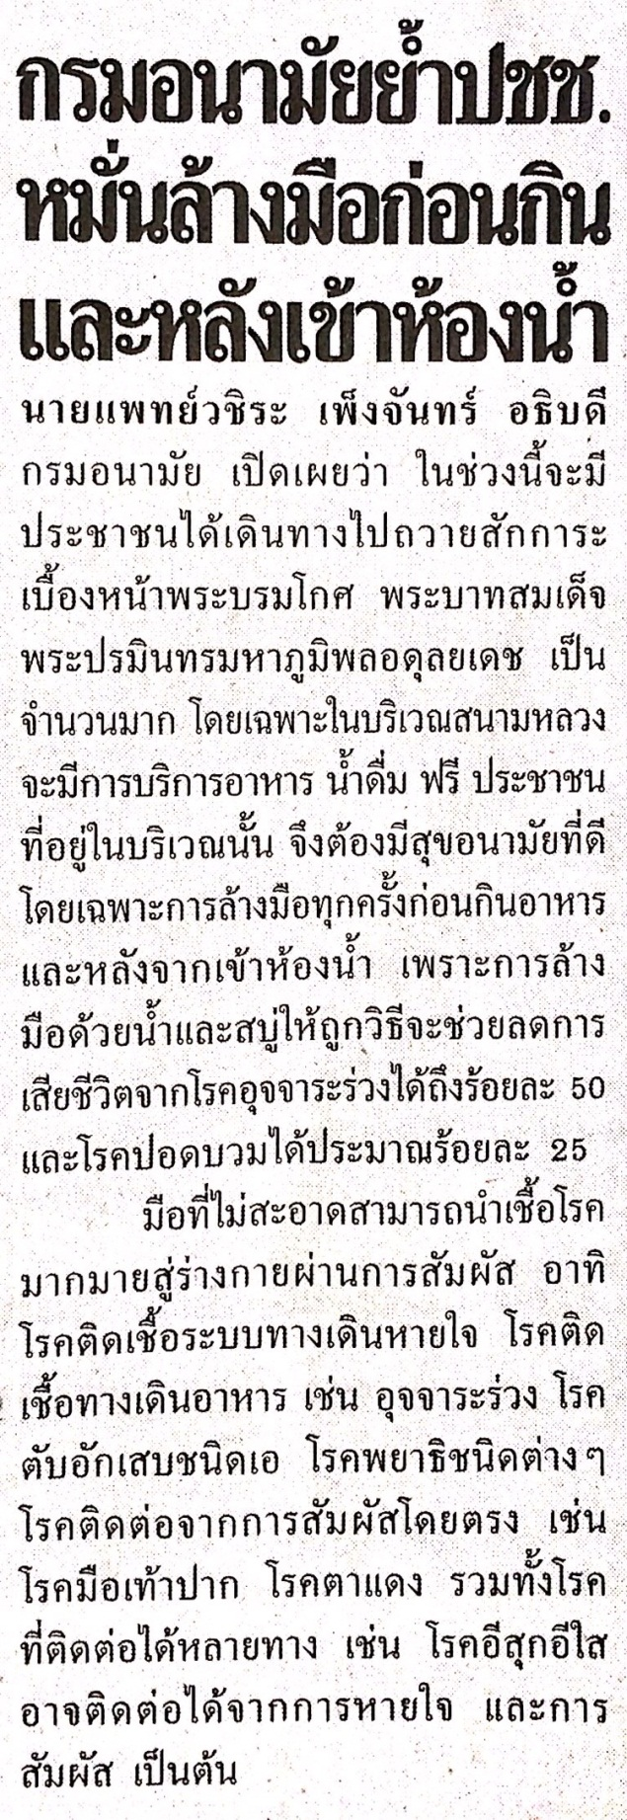
ข่าวประจำวันพฤหัสบดีที่ 10 พฤศจิกายน พ.ศ.2559 หน้าที่ 21
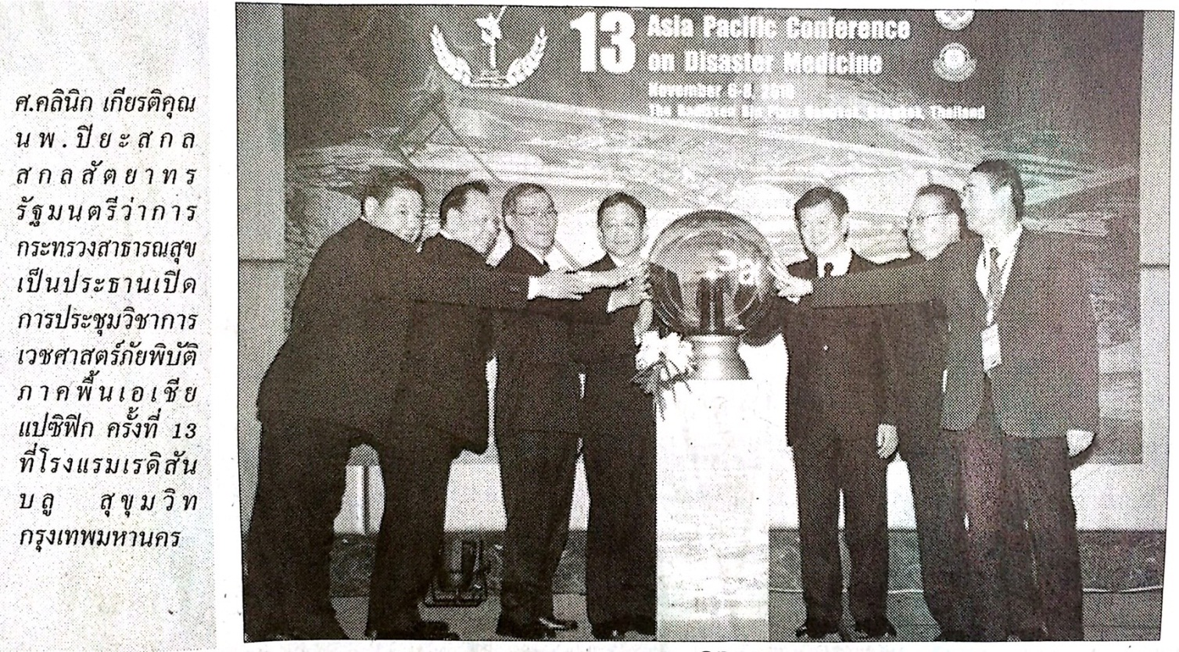

ข่าวประจำวันพฤหัสบดีที่ 10 พฤศจิกายน พ.ศ.2559 หน้าที่ 21
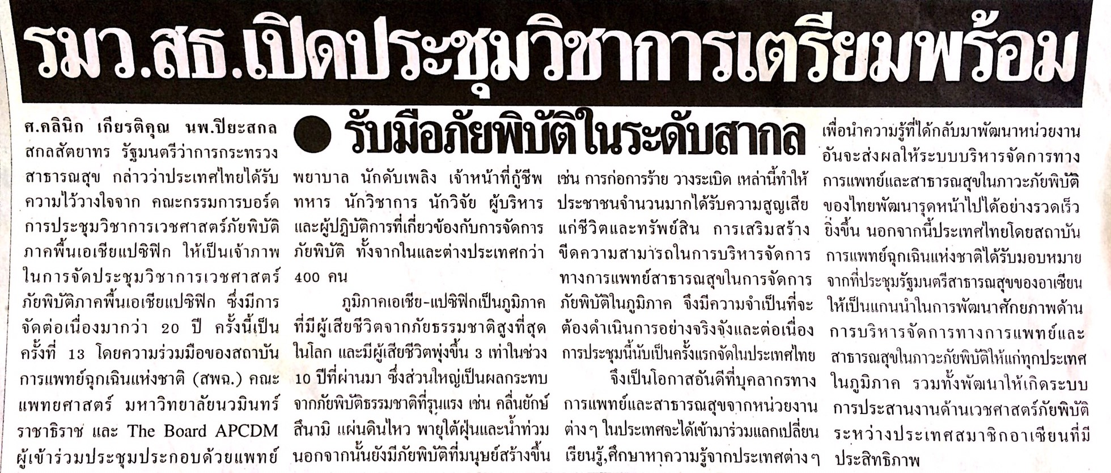

ข่าวประจำวันพฤหัสบดีที่ 10 พฤศจิกายน พ.ศ.2559 หน้าที่ 12
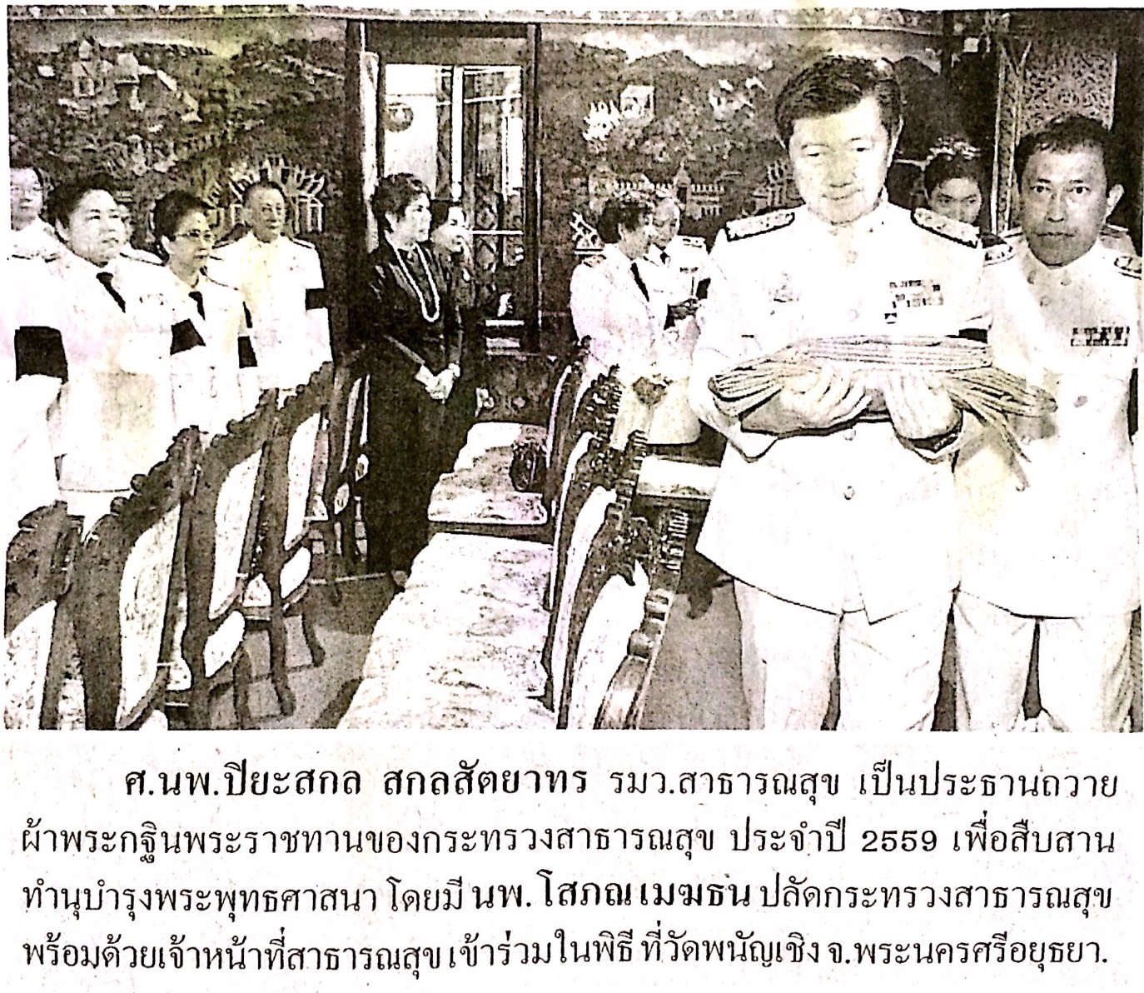

ข่าวประจำวันพฤหัสบดีที่ 10 พฤศจิกายน พ.ศ.2559 หน้าที่ 7
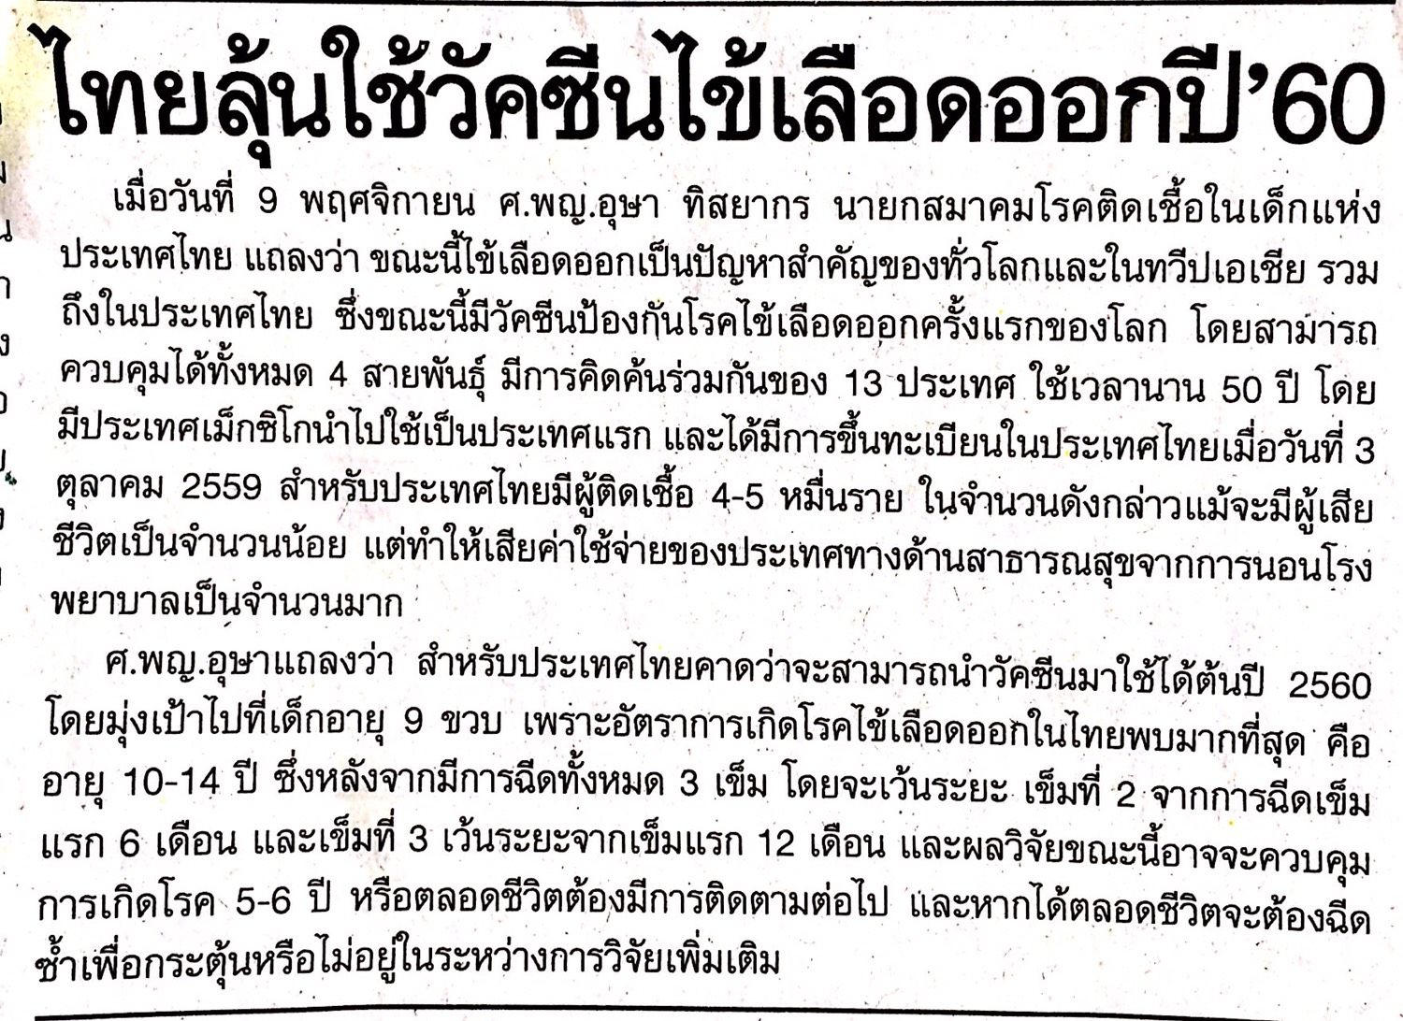

ข่าวประจำวันพฤหัสบดีที่ 10 พฤศจิกายน พ.ศ.2559 หน้าที่ 7
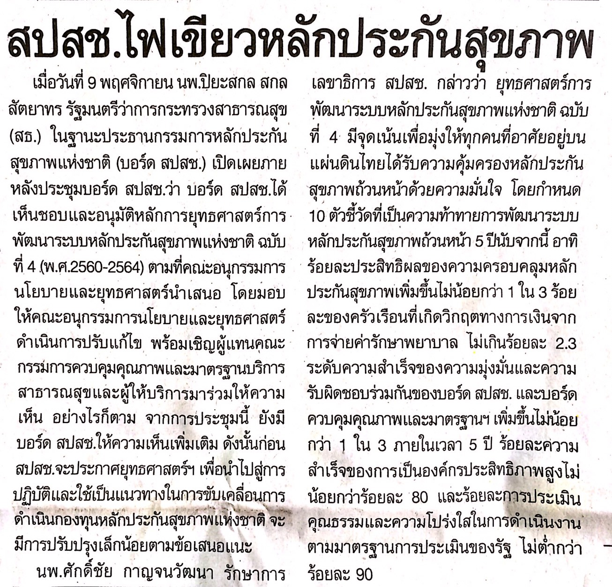

ข่าวประจำวันพฤหัสบดีที่ 10 พฤศจิกายน พ.ศ.2559 หน้าที่ 2
